Dobrý den, dnes si zopakujeme tělesa a jednotky času. Otevřete si prosím učebnici na straně 143.

Prohlédněte si cvičení 143 / 1 a 2.

Podle níže vložených sítí zkuste doplnit věty ve cvičení **143 / 3.**

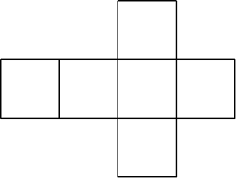**Síť krychle**

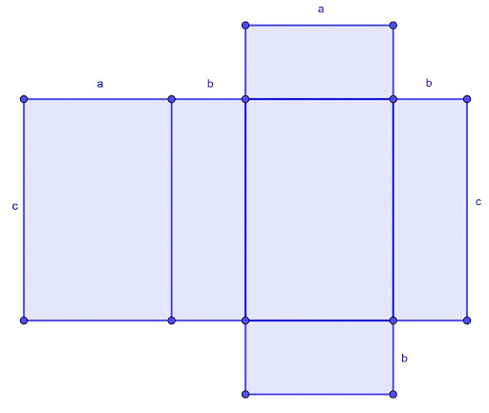**Síť kvádru**

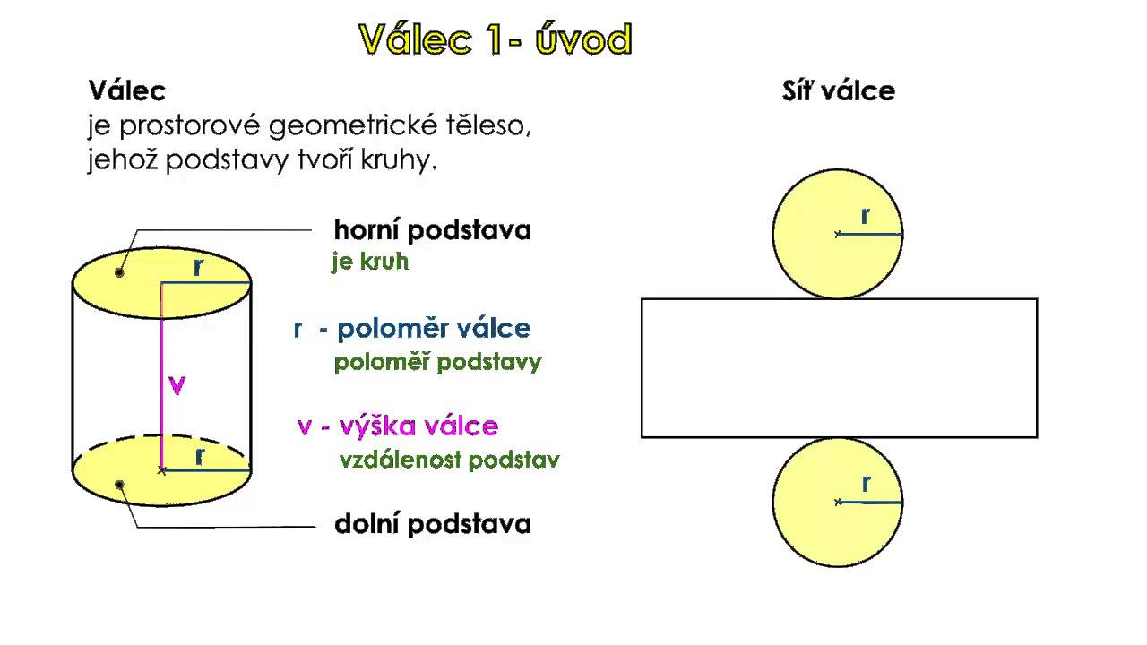

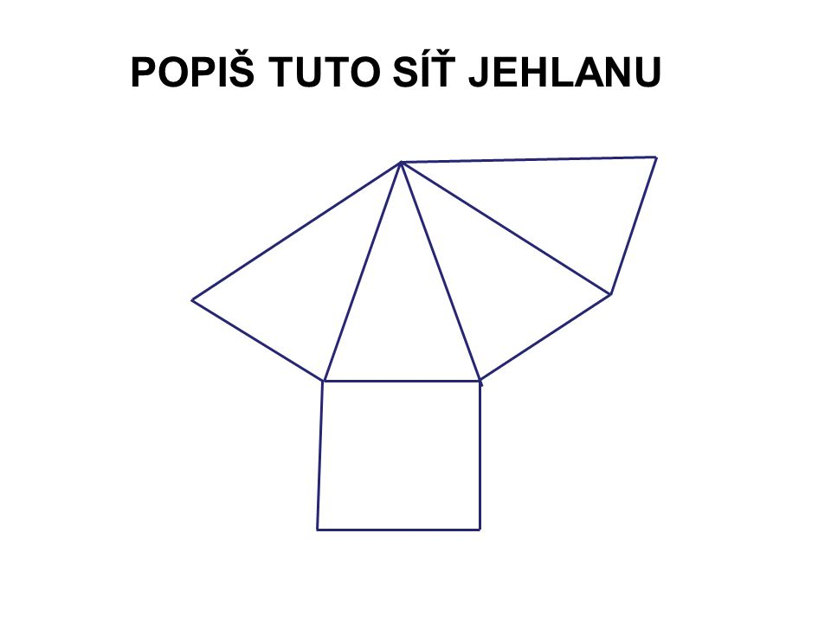**Síť jehlanu**

Zopakujte si, jak se vypočítá povrch krychle.

143 / 6

S = 6 . 40 . 40 = ____________cm 2 = ________________dm2

Otočte na stranu 144. Zopakujte si, jak vypočítáme povrch kvádru 144 /7.

144 / 8

|  |  |  |  |  |  |  |  |  |  |  |  |
| --- | --- | --- | --- | --- | --- | --- | --- | --- | --- | --- | --- |
|  |  |  |  |  |  |  |  |  |  |  |  |
|  |  |  |  |  |  |  |  |  |  |  |  |
|  |  |  |  |  |  |  |  |  |  |  |  |
|  |  |  |  |  |  |  |  |  |  |  |  |
|  |  |  |  |  |  |  |  |  |  |  |  |
|  |  |  |  |  |  |  |  |  |  |  |  |
|  |  |  |  |  |  |  |  |  |  |  |  |
|  |  |  |  |  |  |  |  |  |  |  |  |

S = 2 . ( a . b) + (b . c ) + (a . c)

S = ______________________cm 2

144 / 9

S = 6 . 55. 55 S = ____________________ cm 2

S = 2 . (80 . 60 ) + (60 . 30 ) + (80 .30) = _________________cm 2

Více barvy spotřebuje na krychli / kvádr.

Pokud mám něco porovnávat, musím mít stejné jednotky.

K doplnění do vzorce pro výpočet povrchu kvádru nemusím vědět, která strana je a, b, c. Stačí mi vynásobit všechna čísla mezi sebou (tzv. každé s každým).

144 / 10

1. o = 2 . (a + b) o = 2. (123 + 45) o = ____________m
2. S = a . b S = 123 . 45 S = ____________m2

144 / 12

S = a . b 240 = 12 . b b = 240 : 12 b = ___________cm

A teď se trochu podíváme na jednotky času. Jednotky času jsou specifické tím, že se nenásobí nebo nedělí deseti, stem, atd.

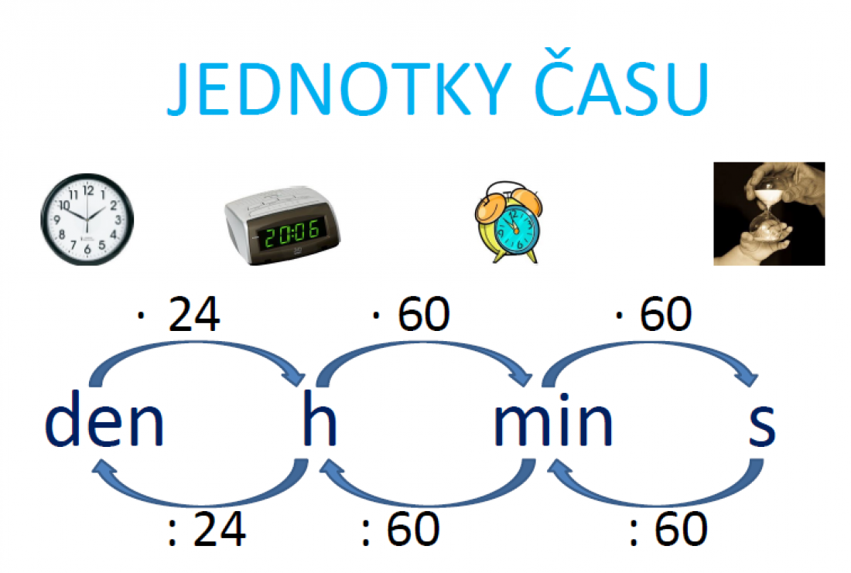

Podívejte se do učebnice na stranu 145.

145 / 1 – ústně

**Domácí úkol: 145 / 2 a) b)**